- 电能计量装置主要部件及作用？
答：主要部件：1）计量用电流互感器、电压互感器2）电能表3）互感器与电能表之间的二次回路。附属部件：1）试验接线盒2）失压断流计时仪3）铅封4）电能计量箱5）电能量集抄设备。作用：（1）电力市场中作为电能量贸易结算依据（2）发电厂用于计量厂用电量（3）供电公司用于测量每条线路的实际线损（4）工农业客户用于计算单位产品耗电量，核算产品的电能成本（5）各单位用于计算下属部门的分电量
- 什么是电流互感器的比差和角差？
答：电流互感器在运行中会产生变比误差，简称比差；还有相位角误差，简称角差。角差一般为正，比差一般为负。为保证电流互感器的准确度，电流互感器二次匝数要比理论值适当减少0.5—2匝，以补偿实际电流互感器由于存在很小的激磁安匝数而引起的负的比差。
- 使用电流互感器注意事项？
答：（1）电流互感器运行中二次不允许开路（2）电流互感器必须按减极性连接（3）高压电流互感器k2端要可靠接地（4）高压供电客户负荷大时，采用高供高记计量方式；低压供电客户的负荷电流为50A以上时，电流表不宜直通，应采用电流互感器接入方式（5）为防止窃电可将电流互感器二次侧的k1、k2端用一小盒罩住，并加上铅封（6）户外安装的电流互感器，当互感器至电能表距离较长时宜采用二次电流为1A的电流互感器
- 选择使用电压互感器的注意事项？
答：（1）电压互感器应选用符合国家标准，并经有关部门鉴定为质量优良，准许进入电力系统的产品（2）要正确选择电压互感器的额定电压，选择时该额定电压应大于接入的被测电压的0.9倍，小于1.1倍。（3）按要求的相序接线，防止接错极性，否则将引起某相的线电压升高√3倍，引起错误计量。二次侧要可靠接地，以防一次侧的高压窜入二次侧造成危害，保证人身及电能表的安全。（4）二次侧运行中严禁短路，否则造成烧断一次侧熔断器。（5）正确选择电压互感器的二次额定容量。（5）对于互感器也要像其他计量设备一样，进行周期性检定和现场校验。
- 三相感应式电能表误差调整装置？
答：单相表有四个，即满载调整、轻载调整、相位角调整、潜动调整，调整顺序：满载调整、相位角调整、轻载调整、灵敏度试验、防潜动试验；三相表有五个，即三相平衡调整、满载调整、相位角调整、轻载调整、防潜动试验。
小题：
- 互感器的作用：在计量大电流线路的电能时，要用到电流互感器，按电流互感器的变比K₁来减小电流；在计量高电压线路的电能时，要用到电压互感器，按电压互感器的变比K_{U}来降低电压；是接到互感器二次侧的电能表能够安全、准确地计量电能。
- 电能表用于电能的采样、测量、计算、显示与存储，是电能计量装置的核心部件。
- 试验接线盒为现场检验电能计量装置接入标准电能表带来方便，利用它还可带电更换电能表。
- 失压断流计时仪用于在线监测负载的二次电压、二次电流是否真正施加与电能表之上，其电压端钮与被检测电能表并联，其电流端钮与被检测电能表串联，一旦监测到电能表失压或断流，该失压断流计时仪会以一定方式向值班人员用声光报警，提醒出现了计量故障，同时计量故障时间及故障期间的电量。
- 铅封安装在电能表表盖、电能表接线盒盒盖、试验接线盒盒盖、电流互感器二次出线端盒盖、电能计量箱（柜）的闭合螺丝上。
- 电能计量箱（柜）用于将以上各计量器具按规范的方式放入其中，箱柜的门上有锁头和铅封，禁止非专门管理人员接触计量器具，以免发生窃电。
- 电能量集抄设备用于远方抄表，提高电能计量体系的管理水平，准确快捷，避免入户抄表带来的不便和纠纷。
- 运行中的电能计量装置按其所计量电能量的多少和计量对象的重要程度分为五类。
- 显然从Ⅰ—Ⅴ类，贸易电量的多少及重要性递减，那么所配置的电能表、互感器设备的准确度等级也递减。
- 0.2﹡指0.2级电流互感器仅配用在发电机出口的计量装置中；0.2s和0.5s中的“s”，表示这种电流表或互感器要求在极低负荷下的灵敏度、准确度比一般同等级的计量器具要高。
- 准确度等级数字越小，等级越高。
- 电流互感器二次侧电流一般为5A，用于330KV及以上电网时为1A。
- 电压互感器的误差主要来源于激磁电流和二次电流在一次、二次绕组的铜电阻和漏抗中的压降。
- 电能表按所测电能种类，可分为有功电能表、无功电能表和直流电能表三种。

- 有功电能表用于计量负载实际消耗的电能W_{P}，W_{P}已不可逆转的变成了机械能、热能、光能、化学能、生物能等。无功电能表用于计量负载的无功电能W_{Q}，W_{Q}是感性无功电能和容性无功电能的绝对值之和。无功电能不是负载消耗的电能，而是负载曾经存储的电能，这部分电能会和电网进行能量交换。计量无功电能的目的，是要核算用电户一个抄表期内的平均功率因数，俗称力率。
- 电能表按相别及接线方式，可分为单相表、三相三线两元件表和三相四线三元件表。
- 按电压等级，可分为高压表和低压表两种，前者因为要配接电压互感器，其额定线电压为100V（相电压57.7V）；后者额定相电压统一为220V（线电压380V）。
- 最大需量是用户在一个抄表期内每15min平均用电功率中的最大值，它反映了该用户对电力供应的最大需求。
- 电压互感器相当于开路的降压变压器。
- 电能表的额定电流又分为标定电流I_{b}和最大电流I_{max}、标定电流I_{b}是计算负载的基数电流值，额定最大电流I_{max}是电能表能长期工作，而且误差与温升完全满足技术条件的最大电流值。I_{max}∕I_{b}称为“过载倍率”，该比值越大，表明该电能表计量的负载范围越宽。目前过载倍率为4的电能表比例较大，还有6倍的。
- 电能表常数用A（r∕kW.h）表示（也有用C表示的），它是电能表计度器的指示数和转盘转数之间的比值。
- 驱动元件由电压铁芯线圈和电流铁芯线圈组成，作用在铝盘上产生三个空间位置不同，达到最大值也不同的交变磁通，从而产生驱动力矩，推动铝盘转动。
- 制动元件用于产生制动力矩，使铝盘在负载功率不变是匀速转动。制动元件安装在铝盘一侧与驱动元件对称的地方，由高磁能的永久磁钢组成。
- 当工作电流小于I_{b}或大于I_{max}，工作磁通小于理论值，计量电量小于真实消耗电量。
- 感应式电能表的启动电流用I_{q}表示，灵敏度定义为S＝（I_{q}∕I_{b}）×100%，那么启动电流I_{q}＝SI_{b。}
- 电压潜动的原因是①电磁部件装配不对称，如电流电压铁芯倾斜，回磁极位移②轻载补偿过当。
- 电能表正转，驱动力矩逆时针旋转、轻载补偿力矩逆时针旋转、制动力矩顺时针旋转、摩擦力矩顺时针旋转；电能表反转，驱动力矩顺时针旋转、轻载补偿力矩逆时针旋转、制动力矩逆时针旋转、摩擦力矩逆时针旋转。
- 电压线圈的特点：（1）线径细，匝数多（2）成日字形（3）与负载并联；电流线圈特点：（1）电流铁芯成U型（2）电流线圈线径粗，匝数少（3）电流线圈与负载串联
- 一次实际电流小于一次额定电流的30%时，比差很大，一般称为“大马拉小车”，“大马”指的是一次额定电流很大的互感器，“小车”指的是小负载电流，此时比差一般为负，少计电量，给供电企业带来损失。
- 电能表型号组成说明：最重要的是前面几个字母，它说明了该电能表的用途、接线方式、结构和功能。只要第三个字母不是S，表明是感应式表。
类别代号 | 组别代号 | 结构代号 | 功能代号 | 设计序号 | 辅助说明
D-电能表 | D-单相 | S-全电子式 | Y-预付费 | 阿拉伯数字 | 字母或数字（附加标注）
D-电能表 | S-三相三线 | S-全电子式 | F-复费率 | 阿拉伯数字 | 字母或数字（附加标注）
D-电能表 | T-三相四线 | S-全电子式 | D-多功能 | 阿拉伯数字 | 字母或数字（附加标注）
D-电能表 | B-标准电能表 | S-全电子式 | I-载波抄表 | 阿拉伯数字 | 字母或数字（附加标注）
D-电能表 | B-标准电能表 | S-全电子式 | Z-最大需量 | 阿拉伯数字 | 字母或数字（附加标注）
D-电能表 | B-标准电能表 | S-全电子式 | X-无功电能 | 阿拉伯数字 | 字母或数字（附加标注）

画图题：
1.V∕v接线图，V∕v 接线方式：广泛用于中性点绝缘系统或经消弧线圈接地的35KV及以下的高压三相系统，特别是10KV三相系统，接线来源于三角形接线，只是“口”没闭住，称为Vv接，此接线方式可以节省一台电压互感器，可满足三相有功、无功电能计量的要求，但不能用于测量相电压，不能接入监视系统绝缘状况的电压表。

2.Y∕Y₀接线图，Y∕Y₀接线方式：主要采用三铁芯柱三相电压互感器，多用于小电流接地的高压三相系统，二次侧中性接线引出接地，此接线为了防止高压侧单相接地故障，高压侧中性点不允许接地，故不能测量对地电压。 信息请登陆:输配电设备
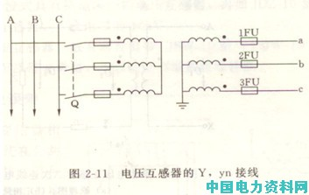
3.Y₀∕Y₀接线图，Y₀∕Y₀接线用于110V及以上的中性点直接接地系统，常采用三台单相电压互感器构成三项电压互感器组。
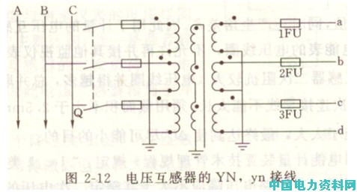
4.三相三线有功电能表的现场接线方式
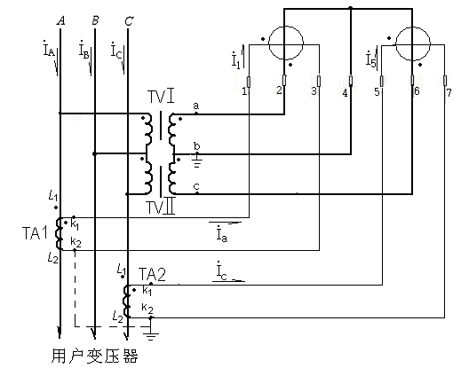
5. 60⁰内向角的三相三线无功电能表原理接线图

6.三相四线制有功电能表的原理接线图
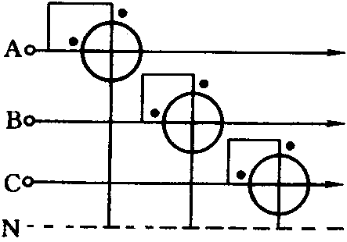
7.三相四线制90⁰跨向无功电能表原理接线图
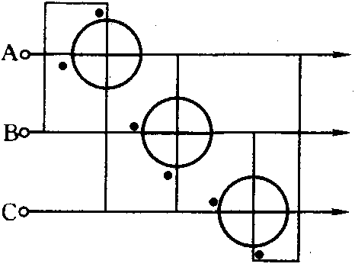
8. 三相三线有功电能表的原理接线图

